INFORME DE INDICADORES DE GESTIÓN

SEPTIEMBRE 2020
SECRETARIA DISTRITAL DE AMBIENTE
SECRETARIA DISTRITAL DE AMBIENTE
AGOSTO

Tabla de contenido
1. Introducción 2
2. Metodología 2
3. EVALUACIÓN DE LOS INDICADORES DE GESTIÓN POR PROCESO 3
a. Mapa de Procesos 3
4. MEDICIÓN DE INDICADORES 3
a. Indicadores con 100% de cumplimiento 4
b. Indicadores con cumplimiento del 71% al EL 98% 6
c. Indicadores del 64% y 66% de cumplimiento 7
d. Indicadores con cumplimiento superior al 100% 8
e. Indicadores con cumplimiento inferior al 55% 10
5. RECOMENDACIONES 12

Introducción

Como objetivo de los indicadores de gestión se establece la visualización del cumplimiento de los proyectos o metas propuestas con el fin de tener las bases necesarias para las tomas de decisiones y permiten tener un control adecuado sobre una situación dada, de ahí su importancia al hacer posible el predecir y actuar con base en las tendencias positivas o negativas observadas en su desempeño global.
El desempeño de la Secretaría Distrital de Ambiente se mide en términos de resultados expresados en índices de gestión, medida gerencial que permite evaluar la gestión de la entidad frente a sus metas, objetivos y responsabilidades.
A través del presente informe, se dan a conocer los resultados alcanzados en los indicadores que constituyen la gestión institucional de la SDA para el periodo de septiembre 2020.
En primer lugar, se presenta la medición y evaluación cuantitativa de ciento dieciocho (118) indicadores establecidos para la vigencia 2020 en el segundo semestre, conforme la programación realizada por las dependencias de la Secretaría, en el marco del Plan de Desarrollo vigente.
Así mismo, se presentan los resultados obtenidos de los indicadores de gestión asociados al cumplimiento de metas Plan de Desarrollo y de los que responden a la Plataforma Estratégica de la Entidad.
Para la evaluación y análisis, los indicadores se agrupan por objetivo de calidad, por proceso, por proyecto y por dependencia.

Metodología
Evidenciar los avances en la gestión de los proyectos, metas y en general de las actividades propias de la SDA permite, de manera oportuna, establecer y analizar las causas que interfieren en el cumplimiento de estas y a la vez adelantar las acciones de mejora que faciliten el logro de los objetivos propuestos.
En este sentido, la evaluación de la gestión se adelanta mediante el monitoreo de las metas y actividades programadas y de la medición de sus indicadores mes a mes conforme la programación establecida al inicio de cada vigencia. El análisis de la información, reportada por las áreas responsables de su ejecución, permite determinar tanto el porcentaje de avance mensual, como el cumplimiento acumulado al mes de reporte y en la vigencia.
La evaluación de la gestión de la entidad se realiza en el marco de la estructura por procesos establecida en el plan estratégico de la entidad en la que se identifican claramente los procesos Estratégico, Misional, de Apoyo y de Evaluación y control, a los cuales se les otorgó un peso ponderado, cuya medición aporta al cumplimiento de los objetivos institucionales, dependiendo la incidencia de cada uno en el logro de estos.
Para interpretar la calificación de los indicadores se tienen en cuenta los siguientes intervalos

EVALUACIÓN DE LOS INDICADORES DE GESTIÓN POR PROCESO

En el mapa de proceso de la entidad, todas las actividades de gestión son enmarcadas en cuatro (4) macro procesos relacionados a continuación:
- Misional
- Estratégico
- Apoyo
- Control y Evaluación

Mapa de Procesos
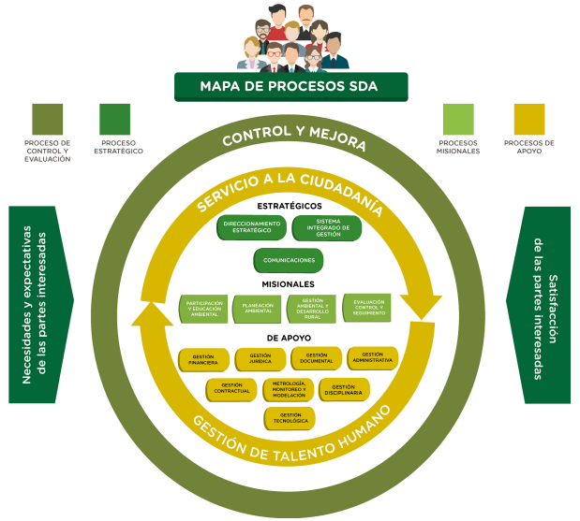

MEDICIÓN DE INDICADORES

Se evaluaron 85 indicadores, de los cuales se puede evidenciar 41 que cumplieron el 100% de las actividades programadas, en el cuadro relacionado a continuación se encuentra la información de los indicadores especificando proceso, área y la descripción del indicador.

Indicadores con 100% de cumplimiento

PROCESO | AREA | INDICADOR | % DE AVANCE MENSUAL
Gestión Ambiental y Desarrollo rural. | Subdirección de Ecourbanismo y Gestión Ambiental Empresarial | Actas de comités y conceptos realizados para la incorporación de determinantes ambientales en proyectos de infraestructura | 100
Gestión Ambiental y Desarrollo rural. | Subdirección de Ecourbanismo y Gestión Ambiental Empresarial | Número de proyectos de infraestructura verificados en su incorporación de determinantes y lineamientos ambientales | 100
Gestión Ambiental y Desarrollo rural. | Subdirección de Ecourbanismo y Gestión Ambiental Empresarial | Número de proyectos realizados para la promoción de la economía circular para cerrar el ciclo de vida de los materiales | 100
Gestión Ambiental y Desarrollo rural. | Subdirección de Ecourbanismo y Gestión Ambiental Empresarial | Actividades realizadas para el diseño y la implementación de la Estrategia Distrital de Crecimiento Verde de la acciones de competencia de la SDA | 100
Control y Mejora | Oficina de Control Interno | Cumplimiento del Plan Anual de Auditorias | 100
Comunicaciones | Oficina Asesora de Comunicaciones | Favorabilidad de la imagen de la entidad | 100
Comunicaciones | Oficina Asesora de Comunicaciones | Plan de Comunicaciones 2020 ejecutado | 100
evaluación, control y seguimiento | Subdirección de Calidad del Aire, Auditiva y Visual. | % de representatividad temporal de los datos generados por la Red de Monitoreo de Ruido Ambiental de Bogotá - RMRAB. | 100
Gestión Administrativa | Dirección de Gestión Corporativa | Construcción de la Casa Ecológica de los Animales. | 100
Gestión Administrativa | Dirección de Gestión Corporativa | Construcción y dotación del Centro de Recepción y Rehabilitación de Flora y Fauna Silvestre. | 100
Gestión Documental | Dirección de Gestión Corporativa | Organización técnica de expedientes de contratos en el archivo central | 100
Planeación ambiental | Dirección de Planeación y Sistemas de Información Ambiental  Dirección de Planeación y Sistemas de Información Ambiental | Porcentaje de fortalecimiento de la articulación local, regional, nacional, internacional del componente ambiental de Bogotá | 100
Planeación ambiental |  | Porcentaje de avance en el fortalecimiento de la gestión y seguimiento de las instancias ambientales con mayor incidencia en la región | 100
Planeación ambiental |  | Número de acciones de gestión del conocimiento en materia ambiental | 100
Planeación ambiental |  | Porcentaje de proyectos activos con acciones de seguimiento | 100
Planeación ambiental |  | Actividades de soporte y gestión de procesos realizadas | 100
Gestión tecnológica |  | Servicios de información actualizados | 100
Gestión tecnológica |  | Documentos para la planeación realizados | 100
Gestión tecnológica |  | Sistemas De Información Actualizados | 100
Gestión tecnológica |  | Sistemas de información diseñados, actualizados o en funcionamiento | 100
Gestión tecnológica |  | Informes presentados | 100
Gestión tecnológica |  | Disponibilidad de los sistemas de información | 100
Gestión tecnológica |  | Informes de seguimiento realizados | 100
Direccionamiento Estratégico | Subdirección de Proyectos y Cooperación Internacional | Número de informes de seguimiento integrales a los proyectos de inversión mensuales | 100
Direccionamiento Estratégico | Subdirección de Proyectos y Cooperación Internacional | Gestión de Cooperación Internacional – SDA | 100
Gestión Jurídica | Dirección Legal Ambiental | % de procesos Judiciales y extrajudiciales atendidos, en los que la Entidad es parte o interviniente como Autoridad Ambiental. | 100
Gestión Jurídica | Dirección Legal Ambiental | Procesos Policivos Segunda Instancia | 100
Gestión Contractual | Subdirección Contractual | Eficacia en la Gestión Contractual | 100
Planeación ambiental | Subdirección de Políticas y Planes Ambientales | Formulación o actualización de instrumentos de planeación ambiental priorizados | 100
Planeación ambiental | Subdirección de Políticas y Planes Ambientales | Seguimiento a los instrumentos de planeación ambiental priorizados | 100
Gestión Ambiental y Desarrollo Rural | Subdirección de Ecosistemas y Ruralidad | Informes de gestión y acciones realizadas para la administración, manejo y gestión de 19 áreas protegidas y de interés ambiental priorizadas | 100
Gestión Ambiental y Desarrollo Rural | Subdirección de Ecosistemas y Ruralidad | Informes de acciones de formulación e implementación de monitoreo, evaluación y seguimiento de la biodiversidad | 100
Gestión Disciplinaria | Subsecretaria General y de Control Disciplinario | Gestión Procesal Disciplinaria | 100
Servicio a la Ciudadanía | Subsecretaria General y de Control Disciplinario | Seguimiento a Peticiones, Quejas, Reclamos y Sugerencias ingresadas a la entidad | 100
Servicio a la Ciudadanía | Subsecretaria General y de Control Disciplinario | Seguimiento a las atenciones realizadas a través de los canales habilitados por la SDA | 100
Gestión Financiera | Subdirección Financiera | Seguimiento a la ejecución de pagos programados | 100
Gestión Ambiental y Desarrollo Rural | Dirección de Gestión Ambiental | Estudios y/o trámites realizados para la adquisición de predios en zonas de interés ambiental del Distrito Capital | 100
Gestión Ambiental y Desarrollo Rural | Dirección de Gestión Ambiental | Avance en el cumplimiento del Plan de Manejo del área de ocupación público prioritaria de la franja de adecuación de Cerros Orientales | 100
Gestión Ambiental y Desarrollo Rural | Dirección de Gestión Ambiental | Acuerdos con estrategias de conservación suscritos para incrementar oferta de servicios ambientales y ecosistémicos | 100
Gestión Ambiental y Desarrollo Rural | Dirección de Gestión Ambiental | Acciones de respuesta a emergencias notificadas a la Secretaría Distrital de Ambiente. | 100
Gestión Ambiental y Desarrollo Rural | Dirección de Gestión Ambiental | Acciones ejecutadas por la SDA para la gestión del riesgo por incendio forestal en el Distrito Capital. | 100

Indicadores con cumplimiento del 71% al EL 98%

PROCESO | AREA | INDICADOR | % DE AVANCE MENSUAL
evaluación, control y seguimiento | Subdirección de Calidad del Aire, Auditiva y Visual. | Revisar de vehículos que transiten por el Distrito Capital. | 85
Gestión tecnológica | Dirección de Planeación y Sistemas de Información Ambiental | Porcentaje de avance en el fortalecimiento de gestión de la información ambiental de Bogotá priorizada | 97
Gestión tecnológica | Dirección de Planeación y Sistemas de Información Ambiental | Servicios de información implementados | 91
Gestión Jurídica | Dirección Legal Ambiental | % de conceptos jurídicos emitidos dentro del término legal establecido. | 88
Gestión Jurídica | Dirección Legal Ambiental | Oportunidad de respuesta de procesos judiciales. | 96
Servicio a la Ciudadanía | Subsecretaria General y de Control Disciplinario | Percepción del ciudadano frente al servicio prestado | 98
Direccionamiento Estratégico | Subsecretaria General y de Control Disciplinario | Actividades de participación, formulación, seguimiento e implementación del MIPG, en la Entidad. | 71
Evaluación, Control y Seguimiento. | Subdirección de Silvicultura, Flora y Fauna Silvestre | Número de actuaciones de evaluación, control, seguimiento y prevención ejecutadas sobre el recurso fauna silvestre en Bogotá D.C. | 98

Para el mes de septiembre se realizaron 955 inspecciones a los vehículos que transitan en la ciudad capital, en el cual se evaluaron los niveles de contaminación.
En el avance del fortalecimiento de gestión de la información ambiental de Bogotá priorizada el 3% pendiente de cumplimiento equivale a procesos pendientes de contratación que no se han culminado correspondientes a Blade, SOC y BIA.
Durante los meses de julio y septiembre de 2020, la Dirección Legal Ambiental emitió veintinueve (29) conceptos jurídicos y/o conceptos de viabilidad jurídica. La medición del cumplimiento de los términos legales arrojó un nivel del indicador del 79%. Lo anterior significa que en veintitrés (23) conceptos, de veintinueve (29) emitidos se hicieron dentro de los términos legales establecidos, y seis (06) superaron los términos, dada la complejidad del asunto solicitado y la falta de personal.
Entre los meses de julio y septiembre de 2020, el grupo de Procesos Judiciales atendió (165) solicitudes. La medición del cumplimiento de los términos legales en la emisión de respuestas arrojó un nivel de cumplimiento del indicador del 86%, Lo anterior equivale a que en (142) solicitudes, de las (165) emitidas se hicieron dentro de los términos establecidos y (23) superaron los términos, dada la complejidad de los asuntos solicitados. Nota: Se encuentran 32 requerimientos en trámite, pendiente de respuesta.
Las actividades programadas para MIPG, presentaron un 71% de cumplimiento esto asociado a la actualización de documentos principales de los procesos, como procedimientos, políticas, etc., que se encuentran en revisión y aprobación.

Indicadores del 64% y 66% de cumplimiento

PROCESO | AREA | INDICADOR | % DE AVANCE MENSUAL
evaluación, control y seguimiento | Subdirección de Calidad del Aire, Auditiva y Visual. | Acciones de seguimiento y control sobre los elementos de publicidad exterior visual - PEV, instalados en la zonas con mayor densidad. | 66
Gestión Documental | Dirección de Gestión Corporativa | Racionalización de los trámites del cliente interno de la Secretaría Distrital de Ambiente programados | 64

Para el indicador asociado a las acciones de seguimiento y control sobre los elementos de publicidad, se programaron (15) operativos de control y sensibilización, (18) visitas a elementos mayores de PEV, por factores externos no se ejecutó los 50 operativos programados.
En el indicador de racionalización de trámites, se programó 5% de ejecución para el mes de septiembre de los cuales se ejecutó el 3.2% que equivale al 64% de cumplimiento, no se cumplió con lo programado teniendo en cuenta que la contratación se vio afectada por los cierres de BOGDATA, el inicio de actividades se retrasó y se espera que a finales de octubre una vez se reactive la contratación pueda darse cumplimiento a la meta.
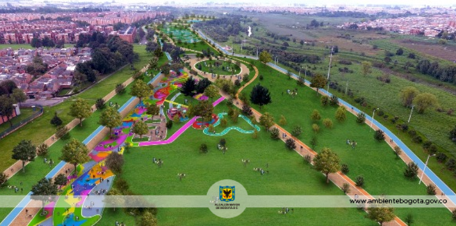

Indicadores con cumplimiento superior al 100%

En la evaluación de los indicadores se evidenciaron 13 indicadores que presentaron cumplimiento superior al 100%, atribuidos a la ejecución de actividades adicionales que se realizaron de manera oportuna, permitiendo superar la meta programada.
PROCESO | AREA | INDICADOR | % DE AVANCE MENSUAL
Gestión Ambiental y Desarrollo rural. | Subdirección de Ecourbanismo y Gestión Ambiental Empresarial | Número de personas sensibilizadas y asesoradas en la implementación y mantenimiento de techos verdes y jardines verticales | 101
Participación y educación ambiental | Oficina de Participación Educación y Localidades | Número de personas vinculadas en las estrategias de educación ambiental | 187
Participación y educación ambiental | Oficina de Participación Educación y Localidades | Número de personas vinculadas en la estrategia de participación ciudadana | 131
evaluación, control y seguimiento | Subdirección de Calidad del Aire, Auditiva y Visual. | % de datos válidos para determinar la concentración promedio anual de PM10 y PM2.5 en la RMCAB | 126
evaluación, control y seguimiento | Subdirección de Calidad del Aire, Auditiva y Visual. | Acciones de seguimiento y control de emisión de ruido a los establecimientos de comercio, industria y servicio ubicados en el perímetro urbano del D.C. | 117
evaluación, control y seguimiento | Subdirección de Calidad del Aire, Auditiva y Visual. | % de gestión de la RMCAB | 109
Gestión tecnológica | Dirección de Planeación y Sistemas de Información Ambiental | Gestión de Transferencias documentales del Archivo de Gestión al Archivo Central | 370
Gestión tecnológica | Dirección de Planeación y Sistemas de Información Ambiental | Eficacia en la atención de requerimientos e incidentes atención de TI por mesa de servicios | 111
Evaluación, Control y Seguimiento. | Subdirección de Silvicultura, Flora y Fauna Silvestre | Número de árboles evaluados en Bogotá D.C. | 191
Evaluación, Control y Seguimiento. | Subdirección de Silvicultura, Flora y Fauna Silvestre | Número de actuaciones de evaluación, control, seguimiento y prevención ejecutadas sobre el recurso flora en Bogotá D.C. | 108
Evaluación, Control y Seguimiento. | Subdirección de Silvicultura, Flora y Fauna Silvestre | Porcentaje de animales vivos de fauna silvestre liberados en sus zonas de vida que cumplen con los protocolos y procedimientos establecidos para su disposición final. | 125
Evaluación, Control y Seguimiento. | Subdirección de Silvicultura, Flora y Fauna Silvestre | Eficiencia en la atención de solicitudes en la Subdirección de Silvicultura, Flora y Fauna Silvestre. | 103
Gestión Financiera | Subdirección Financiera | Seguimiento aleatorio a la gestión de pagos | 152

Durante el mes de septiembre de 2020 se vincularon 20.543 personas en las estrategias de educación ambiental, para un total de 47.254 personas en lo corrido del nuevo plan de desarrollo. En el marco de la emergencia por el COVID-19, se continúa con el desarrollo de las acciones de educación ambiental por medio de plataformas virtuales de libre acceso por la página web de la entidad y por solicitudes formales de diferentes sectores sociales, académicos y organizacionales, especialmente de Colegios Públicos y Privados. Las actividades ejecutadas tuvieron un énfasis en Biodiversidad, Cambio Climático, Consumo sostenible y responsable, protección del agua, salud ambiental y Agua y Estructura Ecológica Principal donde se ejecutaron acciones pedagógicas y recorridos de interpretación de manera virtual. Se resalta la apertura del humedal Santa María del Lago con recorridos presenciales dirigidos a comunidad general.
Las acciones por medio de plataformas virtuales de libre acceso, han tenido bastante acogida por parte de los ciudadanos, aumentando el número de participantes, lo que se evidencia en el porcentaje de avance de cumplimiento de la meta
Durante el mes de septiembre de 2020 se vincularon 2.839 personas en la estrategia de participación ciudadana, para un total de 5.389 personas en lo corrido del nuevo plan de desarrollo. En el marco de la emergencia por el COVID-19, se continúa con el desarrollo de las acciones de participación por medio de plataformas virtuales de libre acceso por la página web de la entidad. Esta participación se ejecutó en el marco de las Comisiones Ambientales Locales y en acciones enfocadas en las situaciones ambientales conflictivas relacionadas con la disposición inadecuada de residuos, la protección de la estructura ecológica principal, el fortalecimiento a las iniciativas y emprendimientos ambientales, huertas urbanas y estilos de vida sostenibles, jornadas de recuperación del espacio público y el fortalecimiento a los procesos de participación y educación ambiental que realizan las organizaciones que integran la Red de Voluntarios Ambientales de la Secretaría de Ambiente
Para el indicador Número de árboles evaluados en Bogotá D.C., Se presenta sobre ejecución frente a la magnitud programada para el mes ya que en el presente reporte se incluyen 2.347 árboles evaluados que no fueron registrados en julio y agosto por fallas que presentaba los reportes del Sistema de Correspondencia Forest de la entidad. La sobre ejecución acumulada obedece a que el proceso de evaluación silvicultural está supeditado en más del 90% a la dinámica que presente la ciudad.
Para el indicador de seguimiento aleatorio de gestión de pagos su sobre cumplimiento se debe a la reducción de los tiempos en los procedimientos de pagos para el periodo evaluado.

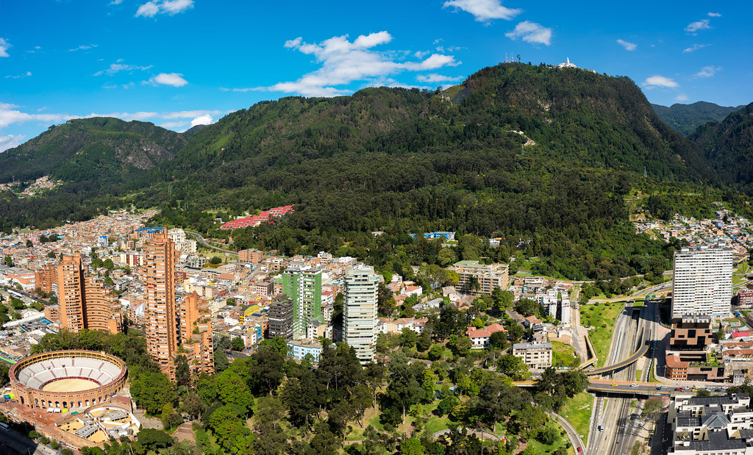

Indicadores con cumplimiento inferior al 55%

En la evaluación de indicadores para el mes de septiembre se identificaron 20 indicadores con porcentajes de cumplimiento por debajo de 55%.
PROCESO | AREA | INDICADOR | % DE AVANCE MENSUAL
evaluación, control y seguimiento | Subdirección de Calidad del Aire, Auditiva y Visual. | Realizar actuaciones de evaluación, control y seguimiento a las fuentes fijas presentes en el Distrito. | 22
Gestión Documental | Dirección de Gestión Corporativa | Implementación de los procesos del PGD, incluyendo el Plan de digitalización de los documentos físicos de la Entidad | 3
Fortalecimiento Institucional | Dirección de Gestión Corporativa | Implementación de una política de gestión y desarrollo del talento humano de la SDA | 4
Fortalecimiento Institucional | Dirección de Gestión Corporativa | Seguimiento al programa del componente institucional de capacitación de los servidores públicos de la secretaria distrital de ambiente. | 40
Fortalecimiento Institucional | Dirección de Gestión Corporativa | Seguimiento al soporte automotor de la entidad priorizado | 40
Gestión Administrativa | Dirección de Gestión Corporativa | Seguimiento a los Gastos de Funcionamiento 2020 | 46
Gestión Talento Humano | Dirección de Gestión Corporativa | Cumplimiento del Plan de Trabajo SST Anual | 50
Gestión Talento Humano | Dirección de Gestión Corporativa | Seguimiento a la formulación e implementación del Programa Institucional de Bienestar Social e Incentivos 2020 | 47
Gestión Talento Humano | Dirección de Gestión Corporativa | Seguimiento a la formulación e implementación al Plan Institucional de Capacitación PIC 2020 | 45
Evaluación, Control y Seguimiento | Subdirección de Control Ambiental al Sector Público | Toneladas de Residuos de Construcción y Demolición dispuestas adecuadamente por las obras de construcción controladas por la SDA. | 0
Evaluación, Control y Seguimiento | Subdirección de Control Ambiental al Sector Público | Toneladas de Residuos de Construcción y Demolición reutilizados o aprovechados por las obras de construcción controladas por la SDA | 0
Evaluación, Control y Seguimiento | Subdirección de Control Ambiental al Sector Público | Toneladas de residuos peligrosos gestionadas externamente por establecimientos de salud humana y afines (veterinarias, moteles, peluquerías entre otros) controlados por la SDA. | 0
Evaluación, Control y Seguimiento | Subdirección de Control Ambiental al Sector Público | Toneladas de llantas usadas aprovechadas controladas por la SDA. | 0
Evaluación, Control y Seguimiento | Subdirección de Control Ambiental al Sector Público | Índice de capacidad en la prestación de servicios de tecnología | 13
Gestión Jurídica | Dirección Legal Ambiental | Inspección, Vigilancia y Control a organizaciones sin ánimo de lucro de carácter ambiental | 8
Gestión Ambiental y Desarrollo Rural | Subdirección de Ecosistemas y Ruralidad | Acciones para el mantenimiento de áreas restauradas, rehabilitadas y recuperadas | 4,11
Gestión Disciplinaria | Subsecretaria General y de Control Disciplinario | Folios de expedientes disciplinarios digitalizados | 0
Direccionamiento Estratégico | Subsecretaria General y de Control Disciplinario | Seguimiento a la implementación de las Leyes 1474 del 2011 y 1712 del 2014 | 0
Evaluación, Control y Seguimiento. | Subdirección de Silvicultura, Flora y Fauna Silvestre | Número de actuaciones de evaluación, control, seguimiento y prevención ejecutadas sobre el arbolado urbano de Bogotá D.C. | 53
Evaluación, Control y Seguimiento. | Subdirección de Silvicultura, Flora y Fauna Silvestre | Número de árboles bajo seguimiento en Bogotá D.C. | 32

Para los indicadores asociados a la Dirección de Gestión Corporativa No se cumplió con lo programado teniendo en cuenta que la contratación se vio afectada por los cierres de BOGDATA, el inicio de actividades se retrasó y se espera que a finales de octubre una vez se reactive la contratación pueda darse cumplimiento a la meta.
En el mes de septiembre de 2020 se cumplió a cabalidad con los procesos proyectados de acuerdo a las necesidades planeadas en el reporte de medición de indicadores para el seguimiento del PAA, sin embargo, la ejecución fue menor y la justificación está determinada en las prórrogas que se realizaron a los contratos extendiendo su plazo debido a la pandemia presentada en Colombia, reduciendo sustancialmente los servicios solicitados a los Contratistas y por ende los recursos ejecutados. Por lo tanto, contratos como, adquisición de llantas, suministro de tóner serán adicionados por lo anteriormente mencionado y prorrogados hasta el siguiente año.
Inicialmente se habían programado 24 actividades, pero por efectos de pandemia y desarrollo de procesos de acuerdo al desarrollo de actividades para este trimestre se tenían planificadas 15 actividades de las cuales se han desarrollado 12 razón por la cual se reprogramaron 3 para el siguiente trimestre.
En los indicadores reportados con cumplimiento por debajo del 55% en la Subdirección de Silvicultura, Flora y Fauna Silvestre, si bien se presenta rezago en la magnitud programada para el mes, el cumplimento acumulado es del 106%, esta variación mensual obedece principalmente a que el proceso de evaluación silvicultural está supeditado en más del 90% a la dinámica que presenta la ciudad.
Para el indicador Acciones para el mantenimiento de áreas restauradas, rehabilitadas y recuperadas, se presenta en negativo debido a la falta de personal contratado asociado a los temas del covid-19 e implementación de nuevas plataformas, sin embargo, se han realizado actividades de mantenimiento con el personal vigente mientras se supera la novedad de contratación.
Los indicadores relacionados con 0% se debe al no reporte por parte de las dependencias responsables dentro del periodo de tiempo establecido, lo que puede llegar a presentar un sobre cumplimiento en el siguiente reporte para el próximo periodo.

RECOMENDACIONES

- El cargue oportuno de la información de los indicadores dentro de los tiempos establecidos permite garantizar la generación de las diferentes fuentes de información necesarias para el seguimiento de las actividades y la toma de decisiones en pro de la mejora continua.

- En los análisis de los resultados obtenidos en los indicadores es importante determinar las causas que lleva ron a incumplimientos de las metas o al sobre cumplimiento de las mismas con el fin de tener definido cuál es el posible plan de acción a implementar para la mejora de los próximos reportes.

- En los análisis definidos se recomienda definir cuándo se presentan novedades externas que afectaron el cumplimiento de la meta o llevaron a un sobre cumplimiento, adicional aclarar si puede ser una constante que puede afectar los siguientes meses de reporte o es exclusiva para el periodo evaluado.

- Las reprogramaciones que se requieran de los indicadores deben hacerse para los periodos que no se han reportado, con el fin de garantizar la oportunidad de la información y trazabilidad de la misma.

